制氮机（PSA氮气机、氮气设备）在发电厂领域的应用

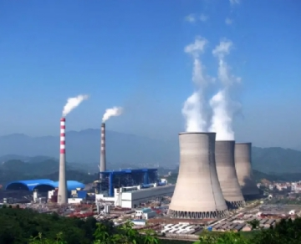
您是否在发电厂的锅炉中遇到腐蚀和泄漏？如果是这样，请考虑在您的工艺中加入氮气。制氮机可以帮助您维护您的锅炉，并在不使用时防止氧化和生锈。在希特气体，我们为发电厂提供各种高质量的制氮机（PSA氮气机、氮气设备）系统。
电力生产、锅炉和腐蚀
无论您经营的是煤炭、石油还是核电站，您都可能拥有几台锅炉，这些锅炉旨在产生蒸汽用于发电。虽然这种方法非常有效，但它也有一些缺点。
当锅炉不使用时，任何残留的水和湿气都会导致管道内生锈、点蚀和腐蚀。这可能导致泄漏和锅炉效率损失。您甚至可能注意到您必须比您想要的更频繁地进行维修和更换管道部分。为了消除系统中的水分，我们建议使用氮气。通过低压、缓慢流动的氮气吹扫，您可以置换设备任何潮湿部件中的氧气。这样做，您将显着减少氧化的机会。
制氮机对公用设施的好处
许多使用氮气的公用事业和发电厂选择租用气瓶。虽然这种方法可能看起来最方便，但最终可能会花费您更多的钱并降低您的效率。这是因为氮气瓶容易泄漏，将可用的氮气送回大气中，浪费你的钱。此外，必须每月订购和交付钢瓶，如果您的供应意外不足，这可能会中断您的业务运营。
另一方面，发生器是在您的位置生产氮气的可靠且经济高效的方式。这些系统通过吸入大气、去除氧气并储存氮气以备后用来工作。这使您能够获得持续供应的纯氮，从而为您节省金钱和时间。使用制氮机（PSA氮气机、氮气设备），无需昂贵的氮气运送，您永远不会冒用完的风险！

